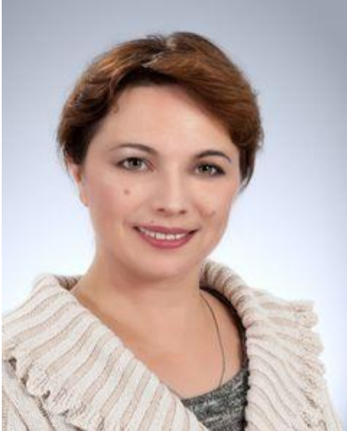
Ф.И.О. | Старостина Ольга Александровна
Занимаемая должность | Старший воспитатель
Преподаваемые дисциплины | Дошкольное образование
Образование, образовательное учреждение, специальность, квалификация, год окончания | Высшее, ПГПУ им. В.Г.Белинского, начальные классы, дошкольное образование, 2002 г.
Ученая степень (при наличии) | Не имею
Ученое звание (при наличии) | Не имею
Сведения о повышении квалификации и (или) профессиональной переподготовке за последние 3 года | ООО «Импульс» «Технология индивидуального, группового и семейного консультирования родителей воспитанников в ДОУ», 2024 г.
Общий стаж работы | 25 лет
Педагогический стаж | 25 лет
Квалификационная категория, дата получения категории | Высшая, 28.12.2022 г.
Наименование общеобразовательной программы в реализации которых участвует педагогический работник | Образовательная программа дошкольного образования МБДОУ ДС № 27 г. Кузнецка, Адаптированная образовательная программа дошкольного образования детей с тяжелыми нарушениями речи от 5 до 7 лет МБДОУ ДС № 27 г.Кузнецка


Ф.И.О. | Шарипкова Жанна Леонтьевна
Занимаемая должность | Старший воспитатель
Преподаваемые дисциплины | Дошкольное образование
Образование, образовательное учреждение, специальность, квалификация, год окончания | Высшее, ПГПУ им.Белинского, педагогика и психология, педагог – психолог, 2008 г.
Ученая степень (при наличии) | Не имею
Ученое звание (при наличии) | Не имею
Сведения о повышении квалификации и (или) профессиональной переподготовке за последние 3 года | ООО «Импульс» г.Пенза «Основы преподавания финансовой грамотности в дошкольных образовательных учреждениях», 2024 г.  «Педагоги России: инновации в образовании» «Социально – психологическая поддержка и современные технологии в образовательном процессе», 2025 г.
Общий стаж работы | 13 лет
Педагогический стаж | 10 лет
Квалификационная категория, дата получения категории | Высшая, 06.11.2025г.
Наименование общеобразовательной программы в реализации которых участвует педагогический работник | Образовательная программа дошкольного образования МБДОУ ДС № 27 г. Кузнецка;  Адаптированная образовательная программа дошкольного образования детей с тяжелыми нарушениями речи от 5 до 7 лет МБДОУ ДС № 27 г.Кузнецка

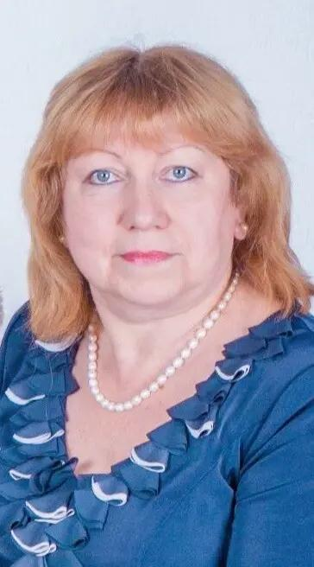
Ф.И.О. | Альбекова Альфия Фидаковна
Занимаемая должность | Воспитатель
Преподаваемые дисциплины | Дошкольное образование
Образование, образовательное учреждение, специальность, квалификация, год окончания | Высшее, Государственный педагогический институт им. И. Н. Ульянова, преподаватель дошкольной педагогики и психологии, методист по дошкольному воспитанию,1986 г.
Ученая степень (при наличии) | Не имею
Ученое звание (при наличии) | Не имею
Сведения о повышении квалификации и (или) профессиональной переподготовке за последние 3 года | ООО «НПО ПРОФЭКСПОРТСОФТ» образовательная платформа «Педагогический Университет РФ» - «Профессиональные компетенции педагогических работников дошкольных организаций в вопросах безопасности и защищенности образовательных организаций 2024/2025 в специфике новых нормативных документов» , 2024 г.  ООО «Импульс» г. Пенза «Технология индивидуального и группового консультирования родителей воспитанников в ДОУ», 2024 г.
Общий стаж работы | 44 года
Педагогический стаж | 44 года
Квалификационная категория, дата получения категории | Высшая, 05.03.2025г
Наименование общеобразовательной программы в реализации которых участвует педагогический работник | Образовательная программа дошкольного образования МБДОУ ДС № 27 г. Кузнецка


Ф.И.О. | Байбулатова Марьям Ильдаровна
Занимаемая должность | Воспитатель
Преподаваемые дисциплины | Дошкольное образование
Образование, образовательное учреждение, специальность, квалификация, год окончания | Среднее специальное, ГБПОУ «Кузнецкий многопрофильный колледж», дошкольное образование, воспитатель детей дошкольного возраста, 2026 г.
Ученая степень (при наличии) | Не имею
Ученое звание (при наличии) | Не имею
Сведения о повышении квалификации и (или) профессиональной переподготовке за последние 3 года | Не имею
Общий стаж работы | 9 месяцев
Педагогический стаж | 9 месяцев
Квалификационная категория, дата получения категории | Не имею
Наименование общеобразовательной программы в реализации которых участвует педагогический работник | Образовательная программа дошкольного образования МБДОУ ДС № 27 г. Кузнецка


Ф.И.О. | Балдуева Мария Сергеевна
Занимаемая должность | Воспитатель
Преподаваемые дисциплины | Дошкольное образование
Образование, образовательное учреждение, специальность, квалификация, год окончания | Среднее специальное, ГБПОУ «Кузнецкий многопрофильный колледж», дошкольное образование, воспитатель детей дошкольного возраста, 2024г.  Высшее (в процессе обучения), ПГПУ им. В.Г. Белинского, учитель русского языка и литературы, учитель, 2029 г.
Ученая степень (при наличии) | Не имею
Ученое звание (при наличии) | Не имею
Сведения о повышении квалификации и (или) профессиональной переподготовке за последние 3 года | ООО «Импульс» г. Пенза «Технология индивидуального и группового консультирования родителей воспитанников в ДОУ», 2024 г.  ООО «Импульс» г. Пенза «Искусственный интеллект в ДОУ: как современные технологии дошкольного образования», 2025 г.
Общий стаж работы | 6 лет
Педагогический стаж | 2 года
Квалификационная категория, дата получения категории | Соответствие занимаемой должности
Наименование общеобразовательной программы в реализации которых участвует педагогический работник | Образовательная программа дошкольного образования МБДОУ ДС № 27 г. Кузнецка

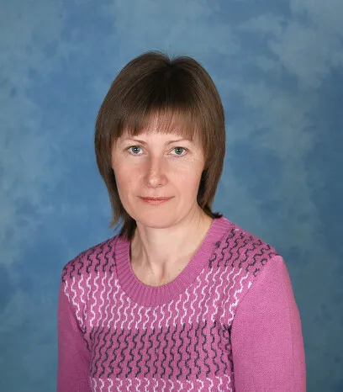
Ф.И.О. | Борминцева Лилия Вячеславовна
Занимаемая должность | Воспитатель
Преподаваемые дисциплины | Дошкольное образование
Образование, образовательное учреждение, специальность, квалификация, год окончания | Среднее специальное, Ташкентское областное педагогическое училище, дошкольное воспитание, воспитатель в дошкольных учреждениях, 1991 г.
Ученая степень (при наличии) | Не имею
Ученое звание (при наличии) | Не имею
Сведения о повышении квалификации и (или) профессиональной переподготовке за последние 3 года | ГТУ г.Пенза «Реализация в соответствии с требованиями ФГОС дошкольного образования. Психологические основы профессиональной деятельности воспитателя», 2024 г.  ООО «Импульс» «Современные подходы к организации образования дошкольников в новых условиях реализации ФГОС», 2025 г.  АНО ДПО « Институт образовательных технологий» г. Москва «Организация картинной галереи как средства всестороннего развития детей в ДОО в соответствии с ФОП ДОО»,  2025 г.
Общий стаж работы | 30 лет
Педагогический стаж | 23 года
Квалификационная категория, дата получения категории | Высшая, 16.09.2025 г.
Наименование общеобразовательной программы в реализации которых участвует педагогический работник | Образовательная программа дошкольного образования МБДОУ ДС № 27 г. Кузнецка

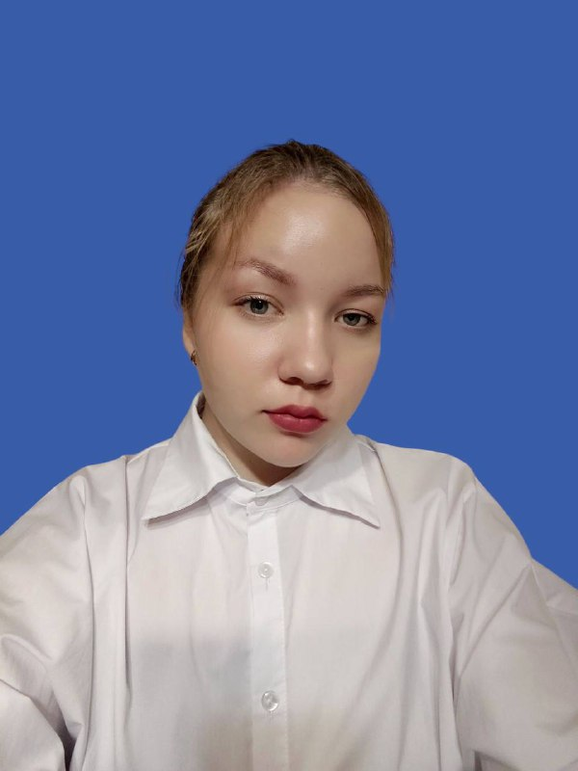
Ф.И.О. | Брюзгина Анна Александровна
Занимаемая должность | Воспитатель
Преподаваемые дисциплины | Дошкольное образование
Образование, образовательное учреждение, специальность, квалификация, год окончания | Среднее специальное, ГБПОУ «Кузнецкий многопрофильный колледж», дошкольное образование, воспитатель детей дошкольного возраста, 2026 г
Ученая степень (при наличии) | Не имею
Ученое звание (при наличии) | Не имею
Сведения о повышении квалификации и (или) профессиональной переподготовке за последние 3 года | Не имею
Общий стаж работы | 9 месяца
Педагогический стаж | 9 месяца
Квалификационная категория, дата получения категории | Отсутствует
Наименование общеобразовательной программы в реализации которых участвует педагогический работник | Образовательная программа дошкольного образования МБДОУ ДС № 27 г. Кузнецка



Ф.И.О. | Викторова Ольга Александровна
Занимаемая должность | Воспитатель
Преподаваемые дисциплины | Дошкольное образование
Образование, образовательное учреждение, специальность, квалификация, год окончания | Высшее, ПГПУ им. В.Г. Белинского, педагогика и психология, педагог – психолог, 2011 г.
Ученая степень (при наличии) | Не имею
Ученое звание (при наличии) | Не имею
Сведения о повышении квалификации и (или) профессиональной переподготовке за последние 3 года | «Ключевые компетенции воспитателя как основа успешного внедрения новой образовательной программы дошкольного образования», 2023 г.
Общий стаж работы | 17 лет
Педагогический стаж | 17 лет
Квалификационная категория, дата получения категории | Первая, 30.12.2021 г.
Наименование общеобразовательной программы в реализации которых участвует педагогический работник | Образовательная программа дошкольного образования МБДОУ ДС № 27 г. Кузнецка


Ф.И.О. | Власова Дарья Ивановна
Занимаемая должность | Воспитатель
Преподаваемые дисциплины | Дошкольное образование
Образование, образовательное учреждение, специальность, квалификация, год окончания | Среднее специальное, ГБПОУ «Кузнецкий многопрофильный колледж», дошкольное образование, воспитатель детей дошкольного возраста, 2019 г.
Ученая степень (при наличии) | Не имею
Ученое звание (при наличии) | Не имею
Сведения о повышении квалификации и (или) профессиональной переподготовке за последние 3 года | Не имею
Общий стаж работы | 6 лет
Педагогический стаж | 6 лет
Квалификационная категория, дата получения категории | Не имею
Наименование общеобразовательной программы в реализации которых участвует педагогический работник | Образовательная программа дошкольного образования МБДОУ ДС № 27 г. Кузнецка

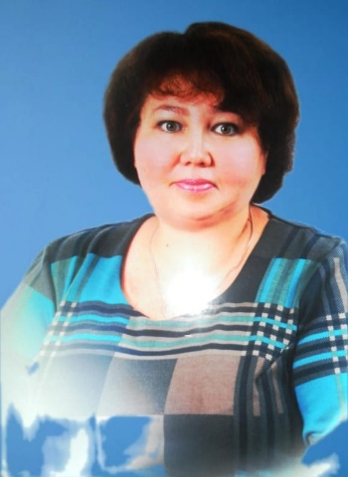
Ф.И.О. | Власова Ирина Александровна
Занимаемая должность | Воспитатель
Преподаваемые дисциплины | Дошкольное образование
Образование, образовательное учреждение, специальность, квалификация, год окончания | Среднее специальное, Кузнецкое педагогическое училище, дошкольное образование, воспитатель, 1993г
Ученая степень (при наличии) | Не имею
Ученое звание (при наличии) | Не имею
Сведения о повышении квалификации и (или) профессиональной переподготовке за последние 3 года | ООО «Импульс» «Технология индивидуального и группового консультирования родителей воспитанников в ДОУ», 2024 г.  ООО «Импульс» Современные подходы к организации образования дошкольников в новых условиях реализации ФГОС», 2025 г.
Общий стаж работы | 32 года
Педагогический стаж | 31 год
Квалификационная категория, дата получения категории | Первая, 30.12. 2023г.
Наименование общеобразовательной программы в реализации которых участвует педагогический работник | Образовательная программа дошкольного образования МБДОУ ДС № 27 г. Кузнецка


Ф.И.О. | Вяхирева Екатерина Викторовна
Занимаемая должность | Воспитатель
Преподаваемые дисциплины | Дошкольное образование
Образование, образовательное учреждение, специальность, квалификация, год окончания | Среднее профессиональное, ГБПОУ «Кузнецкий многопрофильный колледж», Теория и методика дошкольного образования и воспитания, дошкольное образование, 2016 г.
Ученая степень (при наличии) | Не имею
Ученое звание (при наличии) | Не имею
Сведения о повышении квалификации и (или) профессиональной переподготовке за последние 3 года | ООО «Импульс» «Основы преподавания финансовой грамотности в дошкольных учреждениях», 2024 г.  ГАУ Пензенской области «Центр опережающей профессиональной подготовки» «Искусственный интеллект в ДОУ: как современные технологии дошкольного образования», 2025 г.
Общий стаж работы | 5 лет
Педагогический стаж | 4 года
Квалификационная категория, дата получения категории | Соответствие занимаемой должности
Наименование общеобразовательной программы в реализации которых участвует педагогический работник | Образовательная программа дошкольного образования МБДОУ ДС № 27 г. Кузнецка

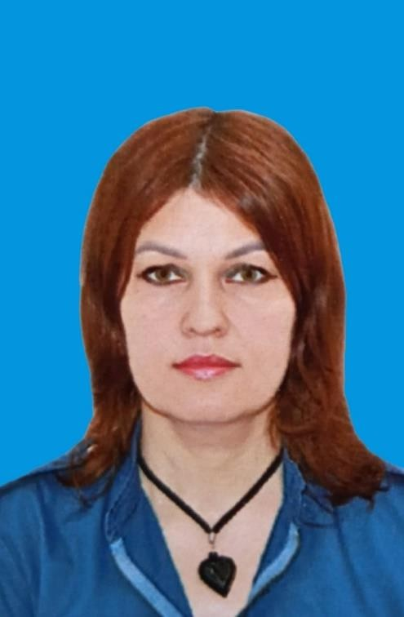

Ф.И.О. | Гафурова Мадина Закировна
Занимаемая должность | Воспитатель
Преподаваемые дисциплины | Дошкольное образование
Образование, образовательное учреждение, специальность, квалификация, год окончания | Высшее, ПГПУ им. В.Г.Белинского, педагогика и психология, педагог – психолог, 2008 г.
Ученая степень (при наличии) | Не имею
Ученое звание (при наличии) | Не имею
Сведения о повышении квалификации и (или) профессиональной переподготовке за последние 3 года | ООО «Импульс» Технология индивидуального, группового и семейного консультирования родителей воспитанников в ДОУ, 2024 г.  ООО «Импульс» «Современные подходы к организации образовательных дошкольных в новых условиях реализации ФГОС» 2025г.  «Искусственный интеллект в ДОУ: как современные технологии дошкольного образования» 2025г.
Общий стаж работы | 21 год
Педагогический стаж | 17 лет
Квалификационная категория, дата получения категории | Соответствие с занимаемой должностью
Наименование общеобразовательной программы в реализации которых участвует педагогический работник | Образовательная программа дошкольного образования МБДОУ ДС № 27 г. Кузнецка

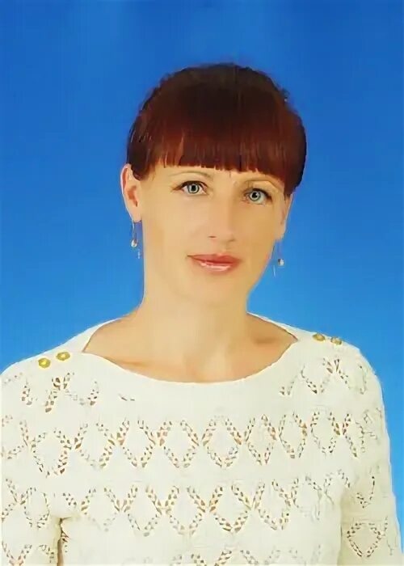
Ф.И.О. | Грабовая Нина Викторовна
Занимаемая должность | Воспитатель
Преподаваемые дисциплины | Дошкольное образование
Образование, образовательное учреждение, специальность, квалификация, год окончания | Среднее специальное, ГБПОУ Пензенской области «Кузнецкий многопрофильный колледж», дошкольное образование, воспитатель детей дошкольного возраста, 2018 г.
Ученая степень (при наличии) | Не имею
Ученое звание (при наличии) | Не имею
Сведения о повышении квалификации и (или) профессиональной переподготовке за последние 3 года | Центр онлайн – обучения Всероссийского форума «Педагоги России: инновации в образовании» «Социально – психологическая поддержка и современные технологии в образовательном процессе», 2025 г.
Общий стаж работы | 21 год
Педагогический стаж | 7 лет
Квалификационная категория, дата получения категории | Высшая, 01.06.2024 г.
Наименование общеобразовательной программы в реализации которых участвует педагогический работник | Образовательная программа дошкольного образования МБДОУ ДС № 27 г. Кузнецка

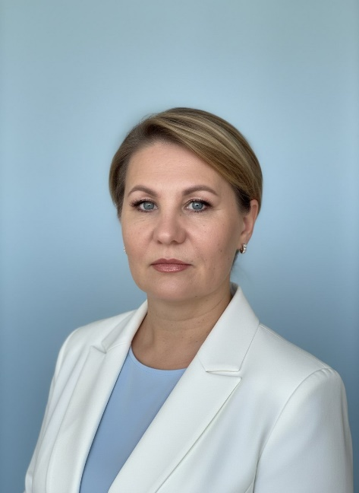

Ф.И.О. | Губко Юлия Владимировна
Занимаемая должность | Воспитатель
Преподаваемые дисциплины | Дошкольное образование
Образование, образовательное учреждение, специальность, квалификация, год окончания | Среднее профессиональное, Кузнецкое педагогическое училище, учитель физкультуры,1994г.  ГБПОУ «Кузнецкий многопрофильный колледж», дошкольное образование, воспитатель детей дошкольного возраста, 2016 г.
Ученая степень (при наличии) | Не имею
Ученое звание (при наличии) | Не имею
Сведения о повышении квалификации и (или) профессиональной переподготовке за последние 3 года | ООО «Импульс» г.Пенза «Основы преподавания финансовой грамотности в дошкольных образовательных учреждениях», 2024 г.
Общий стаж работы | 24 года
Педагогический стаж | 13 лет
Квалификационная категория, дата получения категории | Первая, 29.11.2021 г.
Наименование общеобразовательной программы в реализации которых участвует педагогический работник | Образовательная программа дошкольного образования МБДОУ ДС № 27 г. Кузнецка

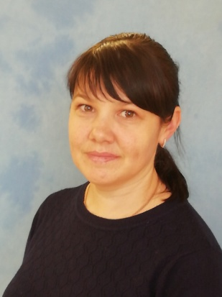
Ф.И.О. | Гудкова Елена Васильевна
Занимаемая должность | Воспитатель
Преподаваемые дисциплины | Дошкольное образование, коррекционная педагогика
Образование, образовательное учреждение, специальность, квалификация, год окончания | Высшее, ФГБОУ ВО «Пензенский государственный университет», бакалавр 44.03.03 Специальное (дефектологическое) образование, логопед, 2022 г.
Ученая степень (при наличии) | Не имею
Ученое звание (при наличии) | Не имею
Сведения о повышении квалификации и (или) профессиональной переподготовке за последние 3 года | ООО «Импульс» «Технология индивидуального и группового консультирования родителей воспитанников в ДОУ», 2024 г.  ООО «Сириус» г. Ростов-на- Дону «Содержание и методика логопедической работы в ДОУ» 2025 г.
Общий стаж работы | 14 лет
Педагогический стаж | 10 лет
Квалификационная категория, дата получения категории | Высшая, 28.02.2023 г.
Наименование общеобразовательной программы в реализации которых участвует педагогический работник | Адаптированная образовательная программа дошкольного образования детей с тяжелыми нарушениями речи от 5 до 7 лет МБДОУ ДС № 27 г.Кузнецка

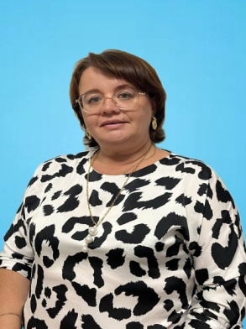
Ф.И.О. | Елисеева Татьяна Ивановна
Занимаемая должность | Воспитатель
Преподаваемые дисциплины | Дошкольное образование
Образование, образовательное учреждение, специальность, квалификация, год окончания | Среднее специальное, Кузнецкое педагогическое училище,  дошкольное образование, воспитатель в дошкольных учреждениях, 2011г.
Ученая степень (при наличии) | Не имею
Ученое звание (при наличии) | Не имею
Сведения о повышении квалификации и (или) профессиональной переподготовке за последние 3 года | ООО «Импульс» «Технология индивидуального и группового консультирования родителей воспитанников в ДОУ», 2024 г.
Общий стаж работы | 15 лет
Педагогический стаж | 10 лет
Квалификационная категория, дата получения категории | Первая, 28.10.2022 г.
Наименование общеобразовательной программы в реализации которых участвует педагогический работник | Образовательная программа дошкольного образования МБДОУ ДС № 27 г. Кузнецка


Ф.И.О. | Еникеева Ильгиза Рамисовна
Занимаемая должность | Воспитатель
Преподаваемые дисциплины | Дошкольное образование
Образование, образовательное учреждение, специальность, квалификация, год окончания | Среднее специальное, ГБПОУ «Кузнецкий Многопрофильный колледж», дошкольное образование, воспитатель детей дошкольного возраста, 2026 г.
Ученая степень (при наличии) | Не имею
Ученое звание (при наличии) | Не имею
Сведения о повышении квалификации и (или) профессиональной переподготовке за последние 3 года | Не имею
Общий стаж работы | 9 месяцев
Педагогический стаж | 9 месяцев
Квалификационная категория, дата получения категории | Не имею
Наименование общеобразовательной программы в реализации которых участвует педагогический работник | Образовательная программа дошкольного образования МБДОУ ДС № 27 г. Кузнецка

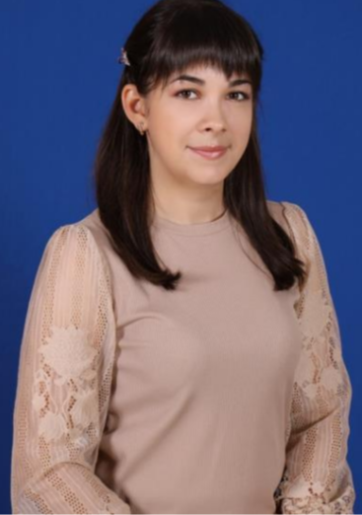
Ф.И.О. | Исакова Анастасия Викторовна
Занимаемая должность | Воспитатель
Преподаваемые дисциплины | Дошкольное образование
Образование, образовательное учреждение, специальность, квалификация, год окончания | ФГБОУ ВО «Пензенский государственный университет», педагогическое образование, бакалавр, 2022 г.
Ученая степень (при наличии) | Не имею
Ученое звание (при наличии) | Не имею
Сведения о повышении квалификации и (или) профессиональной переподготовке за последние 3 года | ООО «Федерация развития образования» «Ключевые компетенции воспитателя как основа успешного внедрения новой федеральной образовательной программы дошкольного образования», 2023 г.
Общий стаж работы | 8 лет
Педагогический стаж | 8 лет
Квалификационная категория, дата получения категории | Первая, 01.11.2024 г.
Наименование общеобразовательной программы в реализации которых участвует педагогический работник | Образовательная программа дошкольного образования МБДОУ ДС № 27 г. Кузнецка


Ф.И.О. | Казакова Анна Сергеевна
Занимаемая должность | Воспитатель
Преподаваемые дисциплины | Дошкольное образование
Образование, образовательное учреждение, специальность, квалификация, год окончания | Среднее специальное ГБПОУ «Кузнецкий Многопрофильный колледж», дошкольное образование, воспитатель детей дошкольного возраста, 2014г.
Ученая степень (при наличии) | Не имею
Ученое звание (при наличии) | Не имею
Сведения о повышении квалификации и (или) профессиональной переподготовке за последние 3 года | ООО «Федерация развития образования» «Ключевые компетенции воспитателя как основа успешного внедрения новой федеральной образовательной программы дошкольного образования», 2023 г.
Общий стаж работы | 10 лет
Педагогический стаж | 10 лет
Квалификационная категория, дата получения категории | Высшая, 01.06.2024 г.
Наименование общеобразовательной программы в реализации которых участвует педагогический работник | Образовательная программа дошкольного образования МБДОУ ДС № 27 г. Кузнецка



Ф.И.О. | Каримова Алсу Мусеевна
Занимаемая должность | Воспитатель
Преподаваемые дисциплины | Дошкольное образование
Образование, образовательное учреждение, специальность, квалификация, год окончания | Среднее специальное, ГБПОУ «Кузнецкий Многопрофильный колледж», дошкольное образование, воспитатель детей дошкольного возраста, 2024г
Ученая степень (при наличии) | Не имею
Ученое звание (при наличии) | Не имею
Сведения о повышении квалификации и (или) профессиональной переподготовке за последние 3 года | Не имею
Общий стаж работы | 2 года
Педагогический стаж | 2 года
Квалификационная категория, дата получения категории | Соответствие с занимаемой должностью
Наименование общеобразовательной программы в реализации которых участвует педагогический работник | Образовательная программа дошкольного образования МБДОУ ДС № 27 г. Кузнецка


Ф.И.О. | Карпухина Ольга Евгеньевна
Занимаемая должность | Воспитатель
Преподаваемые дисциплины | Дошкольное образование
Образование, образовательное учреждение, специальность, квалификация, год окончания | Высшее, ФГБОУВО ПГУ педагогическое образование, бакалавр, 2019 г.
Ученая степень (при наличии) | Не имею
Ученое звание (при наличии) | Не имею
Сведения о повышении квалификации и (или) профессиональной переподготовке за последние 3 года | ООО «Федерация развития образования» «Ключевые компетенции воспитателя как основа успешного внедрения новой федеральной образовательной программы дошкольного образования», 2023 г.
Общий стаж работы | 10 лет
Педагогический стаж | 10 лет
Квалификационная категория, дата получения категории | Первая, 01.05.2025
Наименование общеобразовательной программы в реализации которых участвует педагогический работник | Образовательная программа дошкольного образования МБДОУ ДС № 27 г. Кузнецка

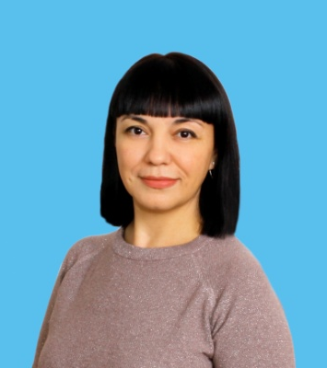
Ф.И.О. | Кирасирова Галия Хамзиновна
Занимаемая должность | Воспитатель
Преподаваемые дисциплины | Дошкольное образование
Образование, образовательное учреждение, специальность, квалификация, год окончания | Среднее профессиональное, Городищенское педагогическое училище, «Преподавание в начальных классах», учитель начальных классов, 1999 г.
Ученая степень (при наличии) | Не имею
Ученое звание (при наличии) | Не имею
Сведения о повышении квалификации и (или) профессиональной переподготовке за последние 3 года | ООО «Федерация развития образования» «Ключевые компетенции воспитателя как основа успешного внедрения новой федеральной образовательной программы дошкольного образования », 2023 г.  ООО «Импульс» «Искусственный интеллект в ДОУ: как современные технологии дошкольного образования», 2025 г.
Общий стаж работы | 17 лет
Педагогический стаж | 10 лет
Квалификационная категория, дата получения категории | Первая, 28.02.2023 г.
Наименование общеобразовательной программы в реализации которых участвует педагогический работник | Образовательная программа дошкольного образования МБДОУ ДС № 27 г. Кузнецка

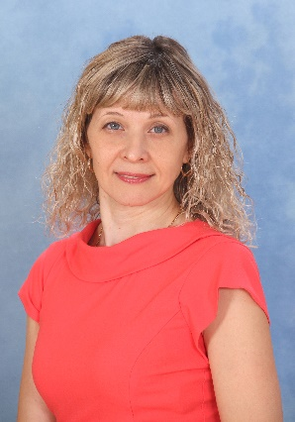

Ф.И.О. | Кошкаровская Марина Николаевна
Занимаемая должность | Воспитатель
Преподаваемые дисциплины | Дошкольное образование, коррекционная педагогика
Образование, образовательное учреждение, специальность, квалификация, год окончания | Среднее профессиональное, Кузнецкое педагогическое училище Пензенской области, Воспитание в дошкольных учреждениях, воспитатель детского сада, 1992 г.
Ученая степень (при наличии) | Не имею
Ученое звание (при наличии) | Не имею
Сведения о повышении квалификации и (или) профессиональной переподготовке за последние 3 года | ООО «Импульс» «Основы преподавания финансовой грамотности в дошкольных образовательных учреждениях» 2024 г.  ООО «Сириус» г. Ростов-на- Дону «Содержание и методика логопедической работы в ДОУ» 2025 г.
Общий стаж работы | 15 лет
Педагогический стаж | 15 лет
Квалификационная категория, дата получения категории | Высшая, 06.03.2023 г.
Наименование общеобразовательной программы в реализации которых участвует педагогический работник | Адаптированная образовательная программа дошкольного образования детей с тяжелыми нарушениями речи от 5 до 7 лет


Ф.И.О. | Логова Виктория Александровна
Занимаемая должность | Воспитатель
Преподаваемые дисциплины | Дошкольное образование, коррекционная педагогика
Образование, образовательное учреждение, специальность, квалификация, год окончания | Средне-специальное, ГБПОУ «Кузнецкий многопрофильный колледж», дошкольное образование, воспитатель детей дошкольного возраста, 2025 г.
Ученая степень (при наличии) | Не имею
Ученое звание (при наличии) | Не имею
Сведения о повышении квалификации и (или) профессиональной переподготовке за последние 3 года | Не имею
Общий стаж работы | 1 год
Педагогический стаж | 1 год
Квалификационная категория, дата получения категории | Не имею
Наименование общеобразовательной программы в реализации которых участвует педагогический работник | Адаптированная образовательная программа дошкольного образования детей с тяжелыми нарушениями речи от 5 до 7 лет

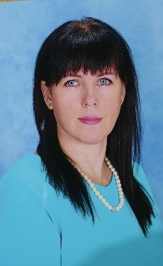
Ф.И.О. | Мельникова Татьяна Валентиновна
Занимаемая должность | Воспитатель
Преподаваемые дисциплины | Дошкольное образование
Образование, образовательное учреждение, специальность, квалификация, год окончания | Высшее, Негосударственное аккредитованное частное образовательное учреждение высшего профессионального образования Современная Гуманитарная Академия, г. Москва, психологическое консультирование, психология, 2010 г.
Ученая степень (при наличии) | Не имею
Ученое звание (при наличии) | Не имею
Сведения о повышении квалификации и (или) профессиональной переподготовке за последние 3 года | ООО «Федерация развития» «Ключевые компетенции воспитателя как основа успешного внедрения новой федеральной образовательной программы дошкольного образования», 2023 г.
Общий стаж работы | 32 года
Педагогический стаж | 21 год
Квалификационная категория, дата получения категории | Высшая, 29.10.2021 г.
Наименование общеобразовательной программы в реализации которых участвует педагогический работник | Образовательная программа дошкольного образования МБДОУ ДС № 27 г. Кузнецка

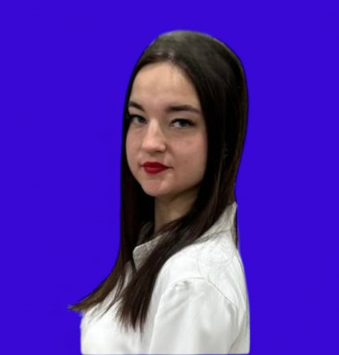
Ф.И.О. | Марахтанова Полина Вячеславовна
Занимаемая должность | Воспитатель
Преподаваемые дисциплины | Дошкольное образование
Образование, образовательное учреждение, специальность, квалификация, год окончания | Среднее специальное, ГБПОУ «Кузнецкий многопрофильный колледж», дошкольное образование, воспитатель детей дошкольного возраста, 2026г
Ученая степень (при наличии) | Не имею
Ученое звание (при наличии) | Не имею
Сведения о повышении квалификации и (или) профессиональной переподготовке за последние 3 года | Не имею
Общий стаж работы | 1 год
Педагогический стаж | 9 месяцев
Квалификационная категория, дата получения категории | Не имею
Наименование общеобразовательной программы в реализации которых участвует педагогический работник | Образовательная программа дошкольного образования МБДОУ ДС № 27 г. Кузнецка


Ф.И.О. | Морозова Кристина Сергеевна
Занимаемая должность | Музыкальный руководитель
Преподаваемые дисциплины | Дошкольное образование
Образование, образовательное учреждение, специальность, квалификация, год окончания | Высшее, ФГБОУ ВО «Пензенский государственный университет», специальное дефектологическое образование, бакалавр, 2022г
Ученая степень (при наличии) | Не имею
Ученое звание (при наличии) | Не имею
Сведения о повышении квалификации и (или) профессиональной переподготовке за последние 3 года | ООО «Федерация развития образования» «Ключевые компетенции воспитателя как основа успешного внедрения новой федеральной образовательной программы дошкольного образования 2023»
Общий стаж работы | 8 лет
Педагогический стаж | 8 лет
Квалификационная категория, дата получения категории | Соответствие с занимаемой должностью
Наименование общеобразовательной программы в реализации которых участвует педагогический работник | Образовательная программа дошкольного образования МБДОУ ДС № 27 г. Кузнецка  Адаптированная образовательная программа дошкольного образования детей с тяжелыми нарушениями речи от 5 до 7 лет МБДОУ ДС № 27 г.Кузнецка

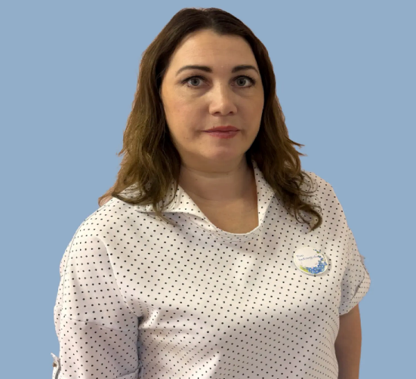
Ф.И.О. | Муслимова Найля Исмаиловна
Занимаемая должность | Музыкальный руководитель
Преподаваемые дисциплины | Дошкольное образование
Образование, образовательное учреждение, специальность, квалификация, год окончания | ПГПУ им.В.Г.Белинского, педагогика и методика дошкольного образования, организатор – методист дошкольного образования, 2011 г.
Ученая степень (при наличии) | Не имею
Ученое звание (при наличии) | Не имею
Сведения о повышении квалификации и (или) профессиональной переподготовке за последние 3 года | ООО «Региональный центр повышения квалификации» «Ритмика в дошкольной образовательной организации», 2024 г.
Общий стаж работы | 25 лет
Педагогический стаж | 25 лет
Квалификационная категория, дата получения категории | Первая, 06.11.2025 г.
Наименование общеобразовательной программы в реализации которых участвует педагогический работник | Образовательная программа дошкольного образования МБДОУ ДС № 27 г. Кузнецка  Адаптированная образовательная программа дошкольного образования детей с тяжелыми нарушениями речи от 5 до 7 лет МБДОУ ДС № 27 г.Кузнецка

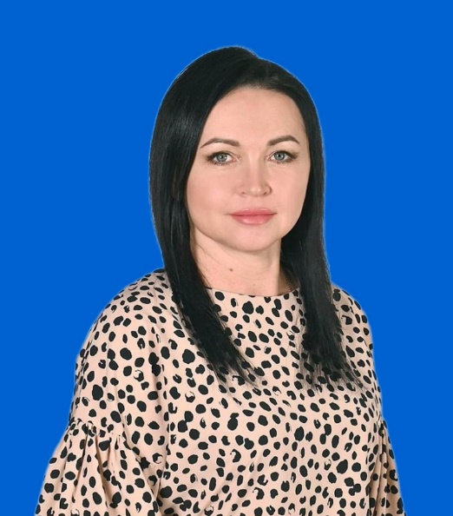
Ф.И.О. | Панина Наталья Вячеславовна
Занимаемая должность | Воспитатель
Преподаваемые дисциплины | Дошкольное образование
Образование, образовательное учреждение, специальность, квалификация, год окончания | Среднее специальное, Кузнецкое педагогическое училище, воспитатель в дошкольных учреждениях, «Дошкольное образование», 1997 год.
Ученая степень (при наличии) | Не имею
Ученое звание (при наличии) | Не имею
Сведения о повышении квалификации и (или) профессиональной переподготовке за последние 3 года | ООО «Федерация развития образования» «Ключевые компетенции воспитателя, как основа успешного внедрения новой федеральной образовательной программы дошкольного образования», 2023 г.
Общий стаж работы | 25 лет
Педагогический стаж | 16 лет
Квалификационная категория, дата получения категории | Высшая, 04.12.2024 г.
Наименование общеобразовательной программы в реализации которых участвует педагогический работник | Образовательная программа дошкольного образования МБДОУ ДС № 27 г. Кузнецка

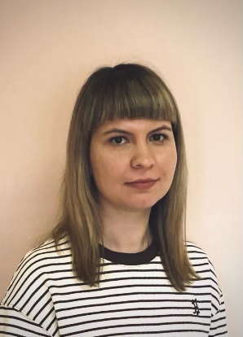
Ф.И.О. | Полякова Екатерина Алексеевна
Занимаемая должность | Учитель-логопед
Преподаваемые дисциплины | Дошкольное образование, коррекционная педагогика
Образование, образовательное учреждение, специальность, квалификация, год окончания | Высшее, ФГБОУ «Пензенский государственный университет», Специальное (дефектологическое) образование, бакалавр, 2017 год.
Ученая степень (при наличии) | Не имею
Ученое звание (при наличии) | Не имею
Сведения о повышении квалификации и (или) профессиональной переподготовке за последние 3 года | ООО «Межреспубликанский институт повышения квалификации и переподготовки кадров при Президиуме Федерации развития образования» «Расширенный курс: Методики, практики, компетенция педагога дошкольного образования 2023/2024 для реализации ФОП ДО, ФГОС ДО и методических рекомендаций Минпросвещения в целях успешного воспитания и развития детей на всех этапах дошкольного детства», 2023г.  АНО ДПО «МИРО» «Дизартрия. Причины, диагностика, профилактика и методы коррекционной работы», 2024 г.
Общий стаж работы | 7 лет
Педагогический стаж | 7 лет
Квалификационная категория, дата получения категории | Первая, 01.05.2025
Наименование общеобразовательной программы в реализации которых участвует педагогический работник | Адаптированная образовательная программа дошкольного образования детей с тяжелыми нарушениями речи от 5 до 7 лет МБДОУ ДС № 27 г.Кузнецка


Ф.И.О. | Равоткина Татьяна Юрьевна
Занимаемая должность | Воспитатель
Преподаваемые дисциплины | Дошкольное образование
Образование, образовательное учреждение, специальность, квалификация, год окончания | Среднее специальное, ГБПОУ Пензенской области «Кузнецкий многопрофильный колледж», дошкольное образование, воспитатель детей дошкольного возраста, 2022г.
Ученая степень (при наличии) | Не имею
Ученое звание (при наличии) | Не имею
Сведения о повышении квалификации и (или) профессиональной переподготовке за последние 3 года | ООО «Импульс» «Технология индивидуального и группового консультирования родителей воспитанников в ДОУ», 2024г.  ООО «Московский институт профессиональной переподготовки и повышения квалификации» «Познавательное и речевое развитие детей дошкольного возраста в условиях реализации ФГОС ДО», 2025г .
Общий стаж работы | 13 лет
Педагогический стаж | 3 года
Квалификационная категория, дата получения категории | Первая. 01.04.2025г.
Наименование общеобразовательной программы в реализации которых участвует педагогический работник | Образовательная программа дошкольного образования МБДОУ ДС № 27 г. Кузнецка

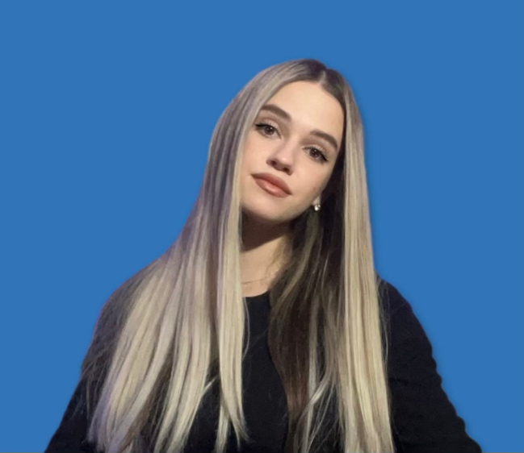
Ф.И.О. | Рудая Екатерина Алексеевна
Занимаемая должность | Воспитатель
Преподаваемые дисциплины | Дошкольное образование
Образование, образовательное учреждение, специальность, квалификация, год окончания | Среднее специальное, ГБПОУ «Кузнецкий многопрофильный колледж», дошкольное образование, воспитатель детей дошкольного возраста, 2026 г.
Ученая степень (при наличии) | Не имею
Ученое звание (при наличии) | Не имею
Сведения о повышении квалификации и (или) профессиональной переподготовке за последние 3 года | Не имею
Общий стаж работы | 1 год
Педагогический стаж | 9 месяцев
Квалификационная категория, дата получения категории | Не имею
Наименование общеобразовательной программы в реализации которых участвует педагогический работник | Образовательная программа дошкольного образования МБДОУ ДС № 27 г. Кузнецка


Ф.И.О. | Ратникова Алёна Алексеевна
Занимаемая должность | Воспитатель
Преподаваемые дисциплины | Дошкольное образование
Образование, образовательное учреждение, специальность, квалификация, год окончания | Средне-специальное образование, ГБПОУ «Кузнецкий многопрофильный колледж», отсутствует, дошкольное образование, воспитатель детей дошкольного возраста, 2026г
Ученая степень (при наличии) | Не имею
Ученое звание (при наличии) | Не имею
Сведения о повышении квалификации и (или) профессиональной переподготовке за последние 3 года | Не имею
Общий стаж работы | 1 год
Педагогический стаж | 9 месяца
Квалификационная категория, дата получения категории | Не имею
Наименование общеобразовательной программы в реализации которых участвует педагогический работник | Образовательная программа дошкольного образования МБДОУ ДС № 27 г. Кузнецка

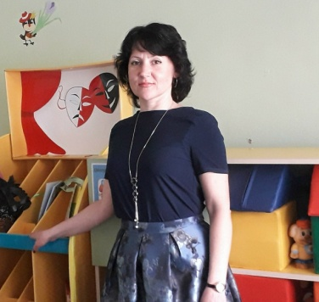
Ф.И.О. | Санфирова Наталья Викторовна
Занимаемая должность | Воспитатель
Преподаваемые дисциплины | Дошкольное образование
Образование, образовательное учреждение, специальность, квалификация, год окончания | Среднее специальное, ГБПОУ «Кузнецкий многопрофильный колледж, Дошкольное образование, воспитатель детей дошкольного возраста, 2016 г.
Ученая степень (при наличии) | Не имею
Ученое звание (при наличии) | Не имею
Сведения о повышении квалификации и (или) профессиональной переподготовке за последние 3 года | ООО «Федерация развития образования» «Ключевые компетенции воспитателя, как основа успешного внедрения новой федеральной образовательной программы дошкольного образования», 2023 г.
Общий стаж работы | 9 лет
Педагогический стаж | 9 лет
Квалификационная категория, дата получения категории | Первая, 01.12.2024
Наименование общеобразовательной программы в реализации которых участвует педагогический работник | Образовательная программа дошкольного образования МБДОУ ДС № 27 г. Кузнецка

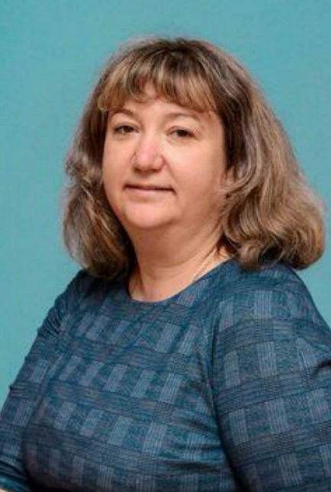
Ф.И.О. | Суслина Александра Сергеевна
Занимаемая должность | Воспитатель
Преподаваемые дисциплины | Дошкольное образование
Образование, образовательное учреждение, специальность, квалификация, год окончания | Среднее специальное, Кузнецкое педагогическое училище, дошкольное образование (воспитатель в лечебно-оздоровительной группе дошкольного учреждения), воспитатель в дошкольных учреждениях, 2000 г.
Ученая степень (при наличии) | Не имею
Ученое звание (при наличии) | Не имею
Сведения о повышении квалификации и (или) профессиональной переподготовке за последние 3 года | ООО «Импульс» «Технология индивидуального и группового консультирования родителей воспитанников в ДОУ», 2024 г.
Общий стаж работы | 23 года
Педагогический стаж | 9 лет
Квалификационная категория, дата получения категории | Первая, 04.12.2024
Наименование общеобразовательной программы в реализации которых участвует педагогический работник | Образовательная программа дошкольного образования МБДОУ ДС № 27 г. Кузнецка

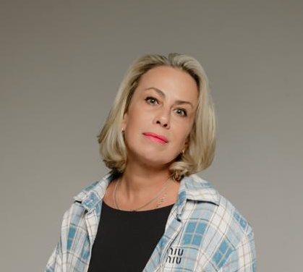
Ф.И.О. | Сюсина Юлия Викторовна
Занимаемая должность | Учитель - логопед
Преподаваемые дисциплины | Дошкольное образование, коррекционная педагогика
Образование, образовательное учреждение, специальность, квалификация, год окончания | Высшее, Пензенский институт повышения квалификации и переподготовки работников образования, Логопедия, олигофренопедагогика, учитель – дефектолог, 1999 г  ПГПУ им. В.Г.Белинского, математика, учитель математики и информатики, 2008 г.
Ученая степень (при наличии) | Не имею
Ученое звание (при наличии) | Не имею
Сведения о повышении квалификации и (или) профессиональной переподготовке за последние 3 года | ФГБОУВО « Пензенский государственный технологический университет » « Педагогика дошкольного образования», 2023 г.
Общий стаж работы | 35 лет
Педагогический стаж | 25 лет
Квалификационная категория, дата получения категории | Высшая, 05.06.2024
Наименование общеобразовательной программы в реализации которых участвует педагогический работник | Адаптированная образовательная программа дошкольного образования детей с тяжелыми нарушениями речи от 5 до 7 лет МБДОУ ДС № 27 г.Кузнецка

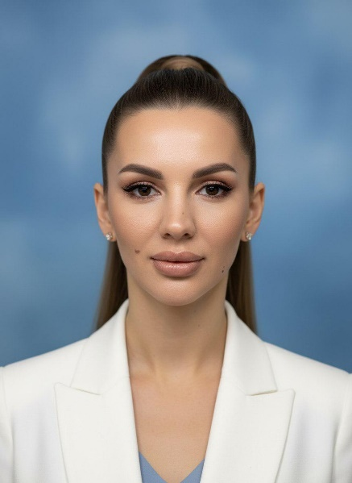
Ф.И.О. | Францева Елена Николаевна
Занимаемая должность | Воспитатель
Преподаваемые дисциплины | Дошкольное образование
Образование, образовательное учреждение, специальность, квалификация, год окончания | Среднее профессиональное, ГБПОУ «Кузнецкий многопрофильный колледж», дошкольное образование, воспитатель детей дошкольного возраста, руководитель изобразительной деятельности, 2012 г.
Ученая степень (при наличии) | Не имею
Ученое звание (при наличии) | Не имею
Сведения о повышении квалификации и (или) профессиональной переподготовке за последние 3 года | Не имею
Общий стаж работы | 12 лет
Педагогический стаж | 12 лет
Квалификационная категория, дата получения категории | Не имею
Наименование общеобразовательной программы в реализации которых участвует педагогический работник | Образовательная программа дошкольного образования МБДОУ ДС № 27 г. Кузнецка

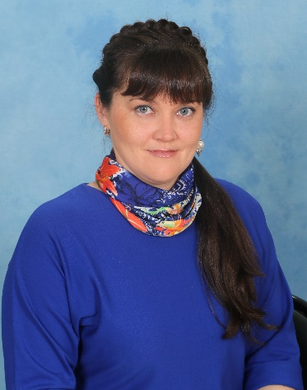
Ф.И.О. | Хальметова Дина Аббясовна
Занимаемая должность | Воспитатель
Преподаваемые дисциплины | Дошкольное образование
Образование, образовательное учреждение, специальность, квалификация, год окончания | Среднее специальное, Городищенское педагогическое училище; учитель начальных классов, преподавание в начальных классах, 2002 г.
Ученая степень (при наличии) | Не имею
Ученое звание (при наличии) | Не имею
Сведения о повышении квалификации и (или) профессиональной переподготовке за последние 3 года | ГАУ Пензенской обл. «Центр опережающей профессиональной подготовки»  «Искусственный интеллект в ДОУ: как современные технологии дошкольного образования» 2025г.  АНО ДПО «Институт образовательных технологий» г. Москва «Организация картинной галереи как средства всестороннего развития детей в ДОО в соответствии с ФОП ДОО» 2025 г.
Общий стаж работы | 18 лет
Педагогический стаж | 18 лет
Квалификационная категория, дата получения категории | Высшая, 06.11.2024 г.
Наименование общеобразовательной программы в реализации которых участвует педагогический работник | Образовательная программа дошкольного образования МБДОУ ДС № 27 г. Кузнецка


Ф.И.О. | Хошева Марина Алексеевна
Занимаемая должность | Инструктор по физической культуре
Преподаваемые дисциплины | Дошкольное образование
Образование, образовательное учреждение, специальность, квалификация, год окончания | Высшее, ПГПУ им. В.Г. Белинского, физическая культура, педагог по физической культуре, 2006 г.
Ученая степень (при наличии) | Не имею
Ученое звание (при наличии) | Не имею
Сведения о повышении квалификации и (или) профессиональной переподготовке за последние 3 года | ФГБОУ ВО «Пензенский государственный университет», «Инструктор по обучению навыкам первой помощи», 2024 год;  АНО ДПО «Северо-Западная Академия дополнительного профессионального образования и профессионального обучения» «Физкультурно- оздоровительная деятельность по плаванию с детьми грудничкового, раннего и дошкольного возраста», 2024 г.  ГАПОУ ПО ПСПК « Использование цифровых технологий в образовательном процессе ДОО в условиях реализации ФГОС» 2025 г.
Общий стаж работы | 25 лет
Педагогический стаж | 21 год
Квалификационная категория, дата получения категории | Высшая, 05.06.2024
Наименование общеобразовательной программы в реализации которых участвует педагогический работник | Образовательная программа дошкольного образования МБДОУ ДС № 27 г. Кузнецка  Адаптированная образовательная программа дошкольного образования детей с тяжелыми нарушениями речи от 5 до 7 лет МБДОУ ДС № 27 г.Кузнецка

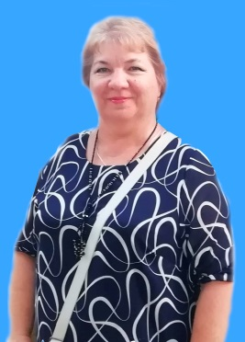
Ф.И.О. | Храмышева Светлана Николаевна
Занимаемая должность | Воспитатель
Преподаваемые дисциплины | Дошкольное образование
Образование, образовательное учреждение, специальность, квалификация, год окончания | Среднее специальное, Кузнецкое педагогическое училище Пензенской области, воспитание в дошкольных учреждениях,  воспитатель в дошкольных учреждениях, 1987 г.
Ученая степень (при наличии) | Не имею
Ученое звание (при наличии) | Не имею
Сведения о повышении квалификации и (или) профессиональной переподготовке за последние 3 года | Пензенский государственный технологический университет «Педагогика и методика дополнительного образования», 2024 г.  ООО «Импульс» «Проектирование и реализация дополнительных образовательных программ в условиях дошкольной образовательной организации», 2025г.
Общий стаж работы | 33 года
Педагогический стаж | 25 лет
Квалификационная категория, дата получения категории | Первая, 03.03.2025г
Наименование общеобразовательной программы в реализации которых участвует педагогический работник | Образовательная программа дошкольного образования МБДОУ ДС № 27 г. Кузнецка

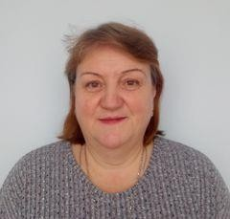
Ф.И.О. | Чалмаева Елена Викторовна
Занимаемая должность | Музыкальный руководитель
Преподаваемые дисциплины | Дошкольное образование
Образование, образовательное учреждение, специальность, квалификация, год окончания | Среднее специальное, Куйбышевское педагогическое училище, учитель музыки и музыкальный воспитатель
Ученая степень (при наличии) | Не имею
Ученое звание (при наличии) | Не имею
Сведения о повышении квалификации и (или) профессиональной переподготовке за последние 3 года | ООО «Федерация развития образования» «Ключевые компетенции воспитателя, как основа успешного внедрения новой федеральной образовательной программы дошкольного образования», 2023 г.
Общий стаж работы | 40 лет
Педагогический стаж | 40 лет
Квалификационная категория, дата получения категории | Первая, 30.09.2023г.
Наименование общеобразовательной программы в реализации которых участвует педагогический работник | Образовательная программа дошкольного образования МБДОУ ДС № 27 г. Кузнецка

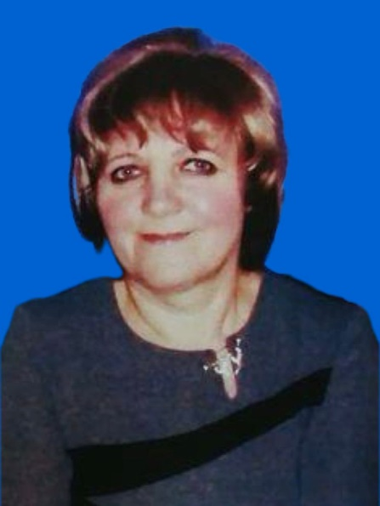
Ф.И.О. | Шорина Валентина Ивановна
Занимаемая должность | Педагог дополнительного образования
Преподаваемые дисциплины | Дошкольное образование
Образование, образовательное учреждение, специальность, квалификация, год окончания | Среднее специальное, Кузнецкое педагогическое училище Пензенской области, воспитание в дошкольных учреждениях,  воспитатель в дошкольных учреждениях, 1982 г.
Ученая степень (при наличии) | Не имею
Ученое звание (при наличии) | Не имею
Сведения о повышении квалификации и (или) профессиональной переподготовке за последние 3 года | В ООО «Федерация развития образования» по программе дополнительного профессионального «Ключевые компетенции воспитателя как основа успешного внедрения новой федеральной образовательной программы дошкольного образования» , 2023 г.
Общий стаж работы | 42 года
Педагогический стаж | 42 года
Квалификационная категория, дата получения категории | Не имею
Наименование общеобразовательной программы в реализации которых участвует педагогический работник | Образовательная программа дошкольного образования МБДОУ ДС № 27 г. Кузнецка

Ф.И.О. | Шумакова Вера Владимировна
Занимаемая должность | Воспитатель
Преподаваемые дисциплины | Дошкольное образование
Образование, образовательное учреждение, специальность, квалификация, год окончания | Высшее, ФГБОУ ВО ПГУ, педагогическое образование, бакалавр, 2019 г.
Ученая степень (при наличии) | Не имею
Ученое звание (при наличии) | Не имею
Сведения о повышении квалификации и (или) профессиональной переподготовке за последние 3 года
Общий стаж работы | 3 года
Педагогический стаж | 3 года
Квалификационная категория, дата получения категории | Первая, 10.03.2022 г.
Наименование общеобразовательной программы в реализации которых участвует педагогический работник | Образовательная программа дошкольного образования МБДОУ ДС № 27 г. Кузнецка


Ф.И.О. | Яковлева Елена Николаевна
Занимаемая должность | Музыкальный руководитель
Преподаваемые дисциплины | Дошкольное образование
Образование, образовательное учреждение, специальность, квалификация, год окончания | Среднее специальное, Кузнецкое педагогическое училище, воспитание в дошкольных учреждениях, воспитатель в дошкольных учреждениях  с правом работы музыкальным руководителем, 1991 г.
Ученая степень (при наличии) | Не имею
Ученое звание (при наличии) | Не имею
Сведения о повышении квалификации и (или) профессиональной переподготовке за последние 3 года | ООО «Центр повышения квалификации и переподготовки «Луч знаний» по дополнительной профессиональной программе «Музыкальное развитие детей в соответствии с ФГОС ДО», 2023 г.
Общий стаж работы | 34 года
Педагогический стаж | 34 года
Квалификационная категория, дата получения категории | Высшая, 28.12.2021г.
Наименование общеобразовательной программы в реализации которых участвует педагогический работник | Образовательная программа дошкольного образования МБДОУ ДС № 27 г. Кузнецка

ДОКУМЕНТ ПОДПИСАН ЭЛЕКТРОННОЙ ПОДПИСЬЮ
СВЕДЕНИЯ О СЕРТИФИКАТЕ ЭП
Сертификат | 520251343390373548250310750880108285629354443828
Владелец | Риль Наталья Анатольевна
Действителен | С 20.05.2025 по 20.05.2026

